Министерство науки и высшего образования Российской Федерации Федеральное государственное автономное образовательное учреждение высшего образования

**«Пермский национальный исследовательский политехнический университет»**

Электротехнический факультет

Кафедра «Информационные технологии и автоматизированные системы» направление подготовки: 09.03.04 – «Программная инженерия»

**Лабораторная работа №9.**

**«Строковый ввод-вывод»**

Выполнил студент гр. РИС-24-1б

Чижов Денис Николаевич

Проверил:

Доц. Каф. ИТАС 

Ольга Андреевна Полякова

(оценка) (подпись)

(дата)

г. Пермь, 2025

**Задача:**

23.

1) Скопировать из файла F1 в файл F2 все строки, в которых содержится только одно слово.

2) Определить номер слова, в котором больше всего согласных букв.

**Анализ:**

Ну …………………………………………………………….

**Блок-схема:**

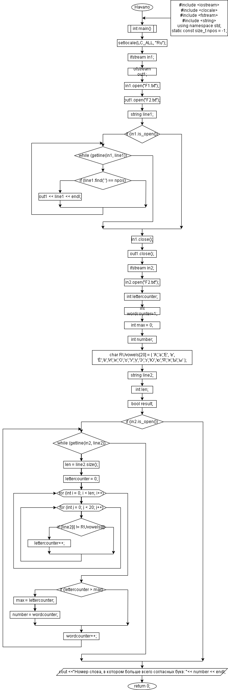

**Код:**

#include <iostream>

#include <clocale>

#include <fstream>

#include <string>

using namespace std;

static const size_t npos = -1;

int main() {

setlocale(LC_ALL, "Ru");

// 1) Скопировать из файла F1 в файл F2 все строки, в которых содержится только одно слово.

ifstream in1;

ofstream out1;

in1.open("F1.txt");

out1.open("F2.txt");

string line1;

if (in1.is_open()) {

while (getline(in1, line1)) {

if (line1.find(' ') == npos) {

out1 << line1 << endl;

}

}

}

in1.close();

out1.close();

// 2) Определить номер слова, в котором больше всего согласных букв.

ifstream in2;

in2.open("F2.txt");

int lettercounter;

int wordcounter=1;

int max = 0;

int number;

char RUvowels[20] = { 'А','a','Е', 'е', 'Ё','ё','И','и','О','о','У','у','Э','э','Ю','ю','Я','я','Ы','ы' };

string line2;

int len;

bool result;

if (in2.is_open()) {

while (getline(in2, line2)) {

len = line2.size();

lettercounter = 0;

for (int i = 0; i < len; i++) {

for (int j = 0; j < 20; j++) {

if (line2[i] != RUvowels[j]) {

lettercounter++;

}

}

}

if (lettercounter > max) {

max = lettercounter;

number = wordcounter;

}

wordcounter++;

}

}

cout <<"Номер слова, в котором больше всего согласных букв: "<< number << endl;

return 0;

}

**Вывод:**

Программа работает. Задача решена.